C语言getchar()笔记

一个刚学习C语言的菜鸟对getchar()的一些学习笔记，有说错的欢迎指正。

getchar()的介绍

getchar()是C语言中的一个标准库函数，用于从标准输入（常指键盘）获取一个字符。

函数声明： int getchar(void);

用法：在程序中，getchar()通常用于读取用户的输入。例如，char a =getchar();将读取用户输入的一个字符，并将其赋值给变量a。

返回值：getchar()函数返回一个 int 类型的值，代表读取到字符的ASCII码。如果到达文件末尾或发生读取错误，则返回 EOF （end of file）。

与putchar的配对：putchar()函数用于向标准输出（通常是屏幕）输出一个字符。在使用getchar() 读取输入后，可以使用putchar() 来输出这些字符。

缓冲区（重点）：getchar() 函数从键盘缓冲区中读取字符。这意味着如果用户在按回车之前输入了多个字符，这些字符会保留在缓冲区中，等待后续的getchar（）调用读取。

解决getchar()缓冲区读取错误的方法

在使用getchar() 时，需要注意缓冲区中的回车符。如果用户在输入后直接按回车，getchar() 会读取到这个回车符，并可能导致程序出现问题。例如下面这个情况：

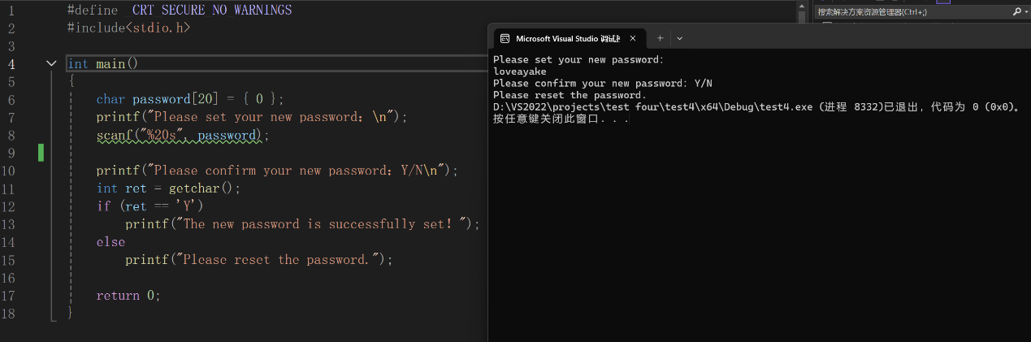

上面这个代码是想要用户设置新的密码并且在用户输入完成后确认设置的密码，但用户输入完新密码按回车时，下面的代码还不等用户输入Y或N确认就自动执行了 if 语句中的 else 选项，导致该程序无法有效执行确认新密码的功能。该问题出现的主要原因是用户输入完新密码按回车的时候，键盘缓冲区读取了换行符 '\n' ，导致下面的 getchar() 自动从缓冲区读取了 ‘\n’ ，而‘\n’不等于‘Y'，所以执行else语句。

上面用户输入了一个中间带有空格的密码，由于 scanf 读取到空格处便停下了，所以此时缓冲区里有空格、nahida、\n 这些字符，接下来的while 循环将使用getchar一个一个读取缓冲区里的字符并赋值给变量waste，直到赋值到 \n 时停止循环并进行接下来的操作，在最后打印password，可以看到只有’loveayaka‘。

还有一个方法是用 fflush() 函数来清除缓冲区中的回车符（本人还没学到相应的知识，就不介绍了，嘿嘿）。

菜鸟，勿喷。欢迎指正！

版权声明：本文为博主原创文章，遵循 CC 4.0 BY-SA 版权协议，转载请附上原文出处链接和本声明。

原文链接：https://blog.csdn.net/HuangJunyu7854/article/details/142684166